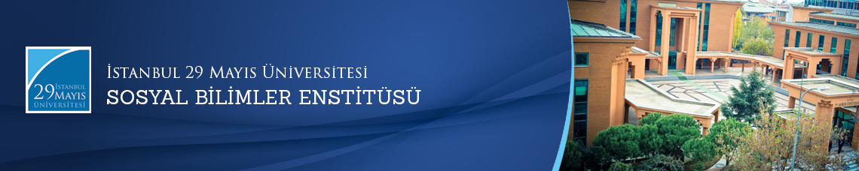

Yüksek Lisans Tezi Savunma Toplantısı
Öğrenci: Ensar GÜLMEZ
Ana Bilim Dalı: Temel İslam Bilimleri
Bilim Dalı: Kelam
Tez Başlığı: ‘’ İskender b. Ahmed et-Trabzonî’nin Risâle fi’r-reddi(ale’l)- milleti’n-Nasrâniyyeti bi’l-İncîl min kıbeli ilmi’l-kelâm Adlı Eserinin Tahkik, Tercüme ve Değerlendirmesi’’
Tez Jürisi: Prof. Dr. İlyas ÇELEBİ (Tez Danışmanı)
Prof. Dr. Mustafa SİNANOĞLU
Yrd. Doç. Dr. Mehmet BULĞEN
Tarih-Saat: 27.06.2016 - 10.00
Yer: Edebiyat Fakültesi 112 Numaralı Toplantı Salonu
İstanbul 29 Mayıs Üniversitesi
